TÓMSTUNDASTARF Á HRAUNBÚÐUM Mars
VINNUSTOFAN ER OPIN ALLA VIRKA DAGA KL. 13-16
SMÍÐASTOFAN ER EINNIG OPIN ALLA VIRKA DAGA KL 13-15
HEITIR BAKSTRAR ALLA VIRKA DAGA KL. 10:00 / LEIKFIMI ALLA VIRKA DAGA KL. 10:00
11. Mars | 12. Mars | 13. Mars | 14. Mars | 15. Mars
Setustofa kl 11:00  HUGARLEIKFIMI  Sólskáli kl 13:00  Lestur og umræður  Leikfimissalur kl 14:00  JÓGA  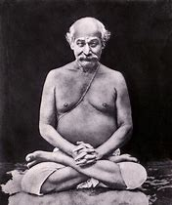  Setustofa kl 16:00  HEITT Á HENDUR | Setustofa kl 11:00  ÍSLAND Í DAG  Sólskáli kl 13:00  Lestur og umræður  Setustofa kl 14:00  LESTUR  Höldum áfram að lesa bókin Níu líf um Gísl Steingrímsson  Setustofa kl 16:00  HEITT Á HENDUR | Setustofa kl 11:00  Í LJÓSI SÖGUNNAR  Sólskáli kl 13:00  Lestur og umræður  Setustofa kl 16:00  HEITT Á HENDUR | Setustofa kl 11:00  HEIMILDARMYND  Krían  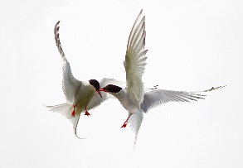  Sólskáli kl 13:00  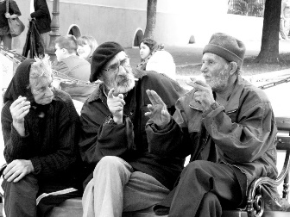  Lestur og umræður  Setustofa kl 14:00  LESTUR FRÉTTA  Geir jón kemur og les fréttir  Setustofa kl 16:00  HEITT Á HENDUR | Setustofa kl 11:00  HEIMILDARMYND FRH.  Sólskáli kl 13:00  Lestur og umræður  Setustofa kl 14:00  FÖSTUDAGSLÖGIN  Gísli Stefánsson kemur með gítarinn  Setustofa kl 16:00  HEITT Á HENDUR

